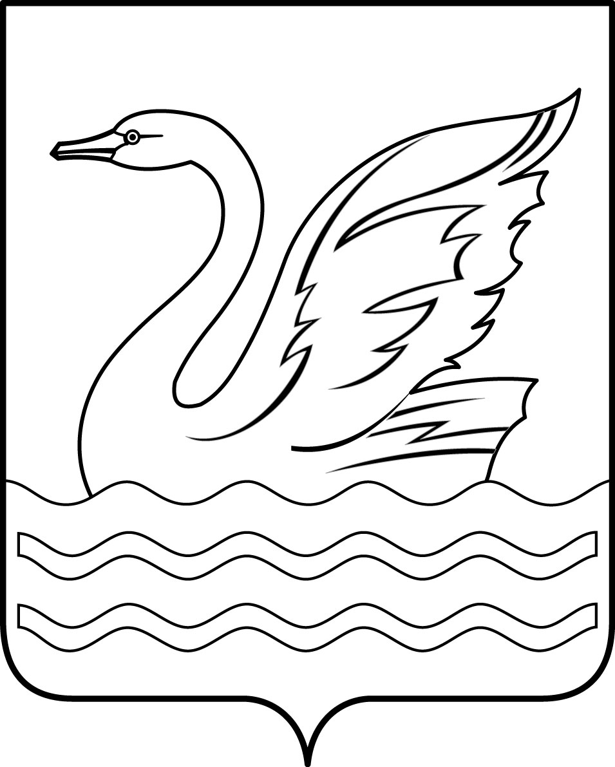

Городской округ Долгопрудный Московской области
СОВЕТ ДЕПУТАТОВ
ГОРОДСКОГО ОКРУГА ДОЛГОПРУДНЫЙ
МОСКОВСКОЙ ОБЛАСТИ

141700, Московская область,
городской округ Долгопрудный, пл.Собина, дом 3,
тел./факс: (495) 408-88-75
sovet_deputatov_dolgoprudny@mail.ru

РЕШЕНИЕ

«21» февраля 2022 года № 18 - нр

О признании утратившим силу решения Совета депутатов
города Долгопрудного Московской области от 19.02.2016 № 08-нр «Об утверждении Положения о реестре объектов муниципальной собственности городского округа Долгопрудный Московской области»

В соответствии с Федеральным законом от 06.10.2003 № 131-ФЗ «Об общих принципах организации местного самоуправления в Российской Федерации», на основании Устава городского округа Долгопрудный Московской области,

Р Е Ш И Л:

1. Признать утратившим силу решение Совета депутатов города Долгопрудного Московской области от 19.02.2016 № 08-нр «Об утверждении Положения о реестре объектов муниципальной собственности городского округа Долгопрудный Московской области».
2. Опубликовать настоящее решение в официальном печатном средстве массовой информации городского округа Долгопрудный «Вестник «Долгопрудный».
3. Настоящее решение вступает в силу со дня его официального опубликования в официальном печатном средстве массовой информации городского округа Долгопрудный «Вестник «Долгопрудный».

Глава городского округа
Долгопрудный Московской области В.Ю. Юдин

«21» февраля 2022 года

Председатель Совета депутатов
городского округа Долгопрудный
Московской области Д.В. Балабанов

Принято на заседании Совета депутатов
городского округа Долгопрудный
Московской области
16 февраля 2022 года

